TW-318型通用智能型电工、电子、电拖（带直流电机）三相调压实验台
一、研制本产品的意义：
该设备新增加了直流电机的调速环节、直流实验电机、0～380V三相可调调压环节等，除能完成前者全部实验内容外，能完成教学大纲要求的基础直流电机实验。该设备研制成功，解决了广大学校直流电机实验元器件难以购置、难以管理、难以开出实验课的烦恼。该设备把电工学、电工原理、电子技术、电力拖动控制线路、直流电机实验有机的融于一体，大大节省实验室，节省管理人员，节省资金。提高了管理水平，规划化程度，大大减轻了教师实验准备工作。该设备是学校一步到位、上规模、上档次的理想选择。
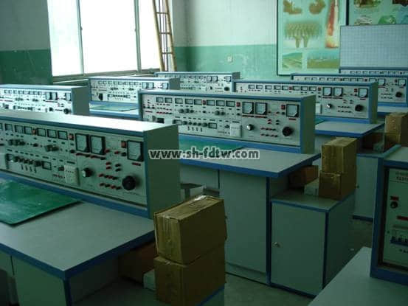
二、结构与配备：
1、实验桌:一台二座，桌子外形尺寸:160×70×80cm。桌中央配置通用电路板。每张桌配有一粒胶皮板，以保护通用电路板及桌面(如需要在其上放置电机、焊接等)。桌下都是元件储存柜，放置元器件。
2、实验台:在TWT-18C通用电工、电子实验室成套设备的基础上增加直流电机调速环节，Ia、If指示环节，0～220V直流电源。学生实验桌及示教控制台各配备一台。
3、示教控制台:1台示教控制台，分别控制12台学生台的电源，通用电路板演示屏立在实验台上，尺寸150cm×70cm，用于讲解、演示。
4、器材配备:
26台三相180W电动机，13台直流电机100W，26只时间继电器，78只交流接触器，156只交直流电表，13只MF-500型万用表，39只指示灯，52只行程开关，78只控制按钮，13只倒顺开关，26只变压器，13只三相双投闸刀，13只三相闸刀，13套实验所需电阻、电位器、电感线圈、互感线圈、二极管、三极管、场效应管、集成、可控硅、逻辑电平开关、逻辑电平指示等元件盒（元件已装在元件盒内），13套剥线钳、螺丝刀、尖嘴钳等工具。
5、用户自备器材：示波器(型号不限)，晶体管毫伏表等。
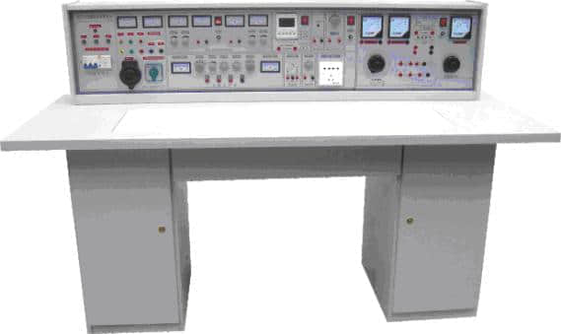
三、实验项目:
（1）电工实验
1．电工测量仪表的使用
2．常用元件的识别与检测
3．线性元件与非线性元件的伏安特性
4．电源的外特性
5．电位值、电压值的测定
6．电流表和电压表的扩程
7．基尔霍夫定律的验证
8．验征楞次定律
9．迭加原理与互易定理的验证
10．戴维南定理与诺顿定理的验征
11．电压源与电流源的等效变换
12．受控源特性的研究
13．一阶电路实验
14．二阶电路的过渡过程
15．研究LC元件在直流和交流电路中的特性
16．负载获得最大功率的条件
17．交流电路参数的测量
18．正弦交流电路中RLC元件的特性
19．RL及RC串联电路实验
20．RLC串联谐振电路
21．日光灯电路的连接及功率因数改善
22．三相负载的星、三角接法
23．三相电路及功率的测量
24．R-C选频网络的研究
25．二端口网络研究
26．单相变压器实验
27．互感电路实验
28．三相异步电动机的使用与起动
29．三相电动机继电接触控制的基本电路
30．三相电动机Y一△起动控制实验
31．三相电动机的顺序控制实验
32．三相电动机能耗制动控制实验
利用上述32项实验的元器件也可完成下面电路实验
33．最简单的电路
34．电路中各点电位与参考点的选择
35．电阻的串联
36．电阻的并联
37．电阻的混联
38．电阻分压器电路
39．全电路欧姆定律
40．电桥的应用与平衡条件
41．节点电压法
42．回路电压法
43．支路电流法
44．RCL并联电路
45．串联电路
46．变压器结构及工作原理
47．基尔霍夫第一定律
48．基尔霍夫第二定律
49．日光灯电路原理
50．扩大电压表量程
51．扩大电流表量程
52．RC电路的过度过程
53．RL过渡过程
54．电容的串联电路
55．电容的并联电路
56．电容器的充放电
57．电容器在交直流中的作用
58．条形磁铁在线圈中的运动
59．电容的混联
60．纯电阻、电感、电容电路
61．磁耦合线圈的顺串
62．磁耦合线圈的反串
63．欧姆表的工作原理
64．双联开关二地控制
65．用示波器观察磁滞回线
66．磁路欧姆定律
67．两线圈的互感及同名端
68．互感耦合
69．提高功率因数的方法
70．单相电路功率的测量
71．收录机电源电路
72．滤波电路
73．电阻与温度的关系:用伏安法测出灯丝在不同电压下的阻值。
74．三相异步电机闸刀控制正转实验
75．具有过载保护的控制线路
76．按钮控制的正反转控制线路
77．接触器控制星一三角降压起动控制线路
（2）电子实验
1．晶体二极管的特性及检测
2．晶体三极管输入输出特性
3．低频小信号电压放大器
4．直接耦合两级放大器
5．RC耦合两级放大器
6．负反馈对放大器性能的影响
7．变压器耦合推挽功率放大器
8．互补对称推挽功率放大器(OTL)
9．单相半波整流
10．单相全波整流
11．单相桥式整流
12．单相桥式整流滤波
13．单结晶体管特性
14．单结晶体管触发电路
15．晶闸管简单测试及可控整流电路
16．场效应管测试
17．串联型稳压电压
18．差动放大电路的研究
19．集成运放参数的测试
20．集成运放减法电路
21．集成运放加法电路
22．集成运放积分电路
23．集成运放微分电路
24．集成运放文氏正弦波振荡器
25．电容三点式振荡器
26．电感三点式振荡器
27．集成稳压电路
28．无稳态电路（多谐振荡器）
29．施密特触发器
30．集成与门逻辑功能测试
31．集成非门电路逻辑功能测试
32．集成或门电路逻辑功能测试
33．集成与非门逻揖功能测试
34．CMOS门电路的测试
35．基本RS触发器
36．JK触发器
37．D触发器
38．555时基电路的应用（方波发生器)
39．二一十进制计数器
40．二一十进制8421译码器
41．加法器
42．减法器
43．用集成与非门构成单稳态触发器
44．组合逻辑电路
利用上述44项实验元器件也可完成面实验
45．P-N结单向导电特性
46．三权管ICBO的测量电路
47．三极管ICEO的测量电路
48．三极管电流放大
49．三极管的VA特性
50．带负载的单级小信号电压放大
51．电压负反馈偏置电路
52．分压式电流负反馈偏置电路
53．用热敏电阻稳定工作点
54．用二极管稳定工作点
55．分析Ce对低频特性的影响
56．共基极放大实验电路
57．共集电极放大实验电路
58．共源极基本放大电路
59．场效应管自给偏压放大电路
60．场效应管分压式自偏压电路
61．场效应管共漏极电路
62．场效应管共栅极电路
63．单管阻容放大电路
64．基本直流放大电路
65．用电阻提高后级发射极电位
66．用稳压管提高后级发射极电位
67．变压器耦合放大电路
68．甲类功率放大电路
69．乙类功率放大电路
70．串联电流负反馈
71．串联电压负反馈电路
72．并联电压负反馈电路
73．并联电流负反馈电路
74．两级放大电路中的负反馈
75．射极输出电路
76．自举射极输出电路
77．用电容衰减高频电压
78．用负反馈消除自激振荡
79．电池监视电路
80．场效应管、三极管组成放大电路
81．PNP-NPN直接耦合放大电路
82．共基共射放大电路
83．晶体管开关作用
84．液位光电控制
85．简单的温控电路
86．模拟光控简易路灯自动开关电路
87．RC移相振荡器
88．双T选频网络
89．双T选频网络组成的振荡器
90．变压器反馈式振荡电路
91．场效应管变压器反馈式振荡电路
92．防盗报警电路
93．串联型晶体振荡电路
94．互补音频振荡讯响器
95．报警讯响器
96．音乐门铃电路
97．电子报警器电路
98．差动放大电路的基本形式
99．电子门铃电路
100．准互补对称电路
101．三管OTL互补对称电路
102．长尾式差动放大电路
103．差动输入单端输出
104．单端输入双端输出
105．单端输入单端输出
106．双电源式长尾差动放大电路
107．差动式放大器实验电路
108．具有恒流源的差动放大电路措施
109．单端输出差动放大电路的温讽分析
110．闪光器电路
111．运算放大器的基本接法
112．电流差动式运放用作交流比例放大
113．Vos的简易测量方法
114．Aos的简易测量方法
115．Aod的简易测量方法
116．共模抑制比Cmrr的简易测试
117．最大共模输入电UIcm的简易测试
118．Yopp的简易测试
119．SR的测量方法
120．基本同相放大接法
121．运放构成的LC振荡器
122．电热杯调温电路
123．引到反向端输入调零措施
124．引到同向端输入调零指施
125．为使电值不致过大的接法
126．利用三极管的基极电流实现Ios的温度补偿
127．利用T型网络提高等效反馈电阻
128．使互补管工作在甲乙类扩大输出电流的措施
129．对电容负载进行校正时措施
130．反相输入保护措施
131．同相输入保护措施
132．利用稳压管保护器件
133．电源极性错接的保护
134．电源启动瞬间过压保护
135．二极管检波电路
136．利用PN结的温度系数测量温度的电路原理
137．双二极管限幅器
138．反相运放基本电路
139．可变比例放大
140．同相运放基本电路
141．电压/电流变换电路
142．电流/电压变换电路
143．电压跟随器
144．差动放大基本电路
145．运算放大器的差动输
146．反相输入求和运算
147．同相输入求和运算
148．双端输入求和运算
149．基本积分电路
150．EG考滤泄漏阻对的积分运算电路
151．提高积分时间常数的措施
152．快速积分电路
153．模拟一阶微分方程电路
154．模拟二阶微分方程电路
155．基本微分电路
156．实用微分电路
157．利用间接方法得到近似微分
158．基本对数运算电路
159．利用三极管的对数特性组成对数运算电路
160．反对数放大的基本电路
161．Vo正比于VxVy电路
162．简单的过零此较电路
163．具有滞迥特性的比较电路
164．双限比较电路
165．利用二级管作为上限检测幅度选择电路
166．双限三态比较电路
167．下限检幅选择电路
168．基本采样保护电路
169．RC无源网终的低通滤波电路
170．滤波电路接到组件的同相输入端
171．滤波电路接到组件的反相输入端
172．简单二阶RC滤波电路
173．典型RC有源滤波电路
174．两阶有源滤波电路
175．多路反馈二级有源滤波电路
176．典型二阶高通有源滤波电路
177．基本带通滤波电路
178．典型带通滤波电路
179．用双T网络组成的带阻滤波
180．输出限幅的反相器
181．实用差值运算放大器
182．矩形波振荡电路
183．阻容移相触发电路
184．电热褥调温装置
185．宽度可调的矩形波发生器
186．简单的锯齿波发生器
187．幅频可调的锯齿波发生器
188．单相桥式整流常用画法电路
189．全波整流电路的最大反向峰值电压
190．电容滤波电路
191．电容滤波带电阻负载
192．全波整流电容滤波电路
193．RC滤波电路
194．多段RC滤波电路
195．基本的LC滤波电路
196．T型滤波电路
197．二倍压整流电路
198．三倍压整流电路
199．基本稳压管稳压电路
200．基本调整管稳压电路
201．具有放大环节的稳压电路
202．调整管稳流电路
203．电子滤波器
204．串联稳压电路
205．并联稳压电路
206．电子催眠器
207．三端集成稳压电路
208．正电源输出可调的集成稳压电路
209．单相全波可控整流
210．硅稳压管稳压电路
211．单相半波可控整流
212．单相桥式半控整流
213．充电用硅整流器原理
214．感性负载对晶闸管的影响
215．晶闸管触发导通试验
216．反电动势负载晶闸管电路
217．简易电子调压电路
218．测试单结管分压比n
219．单结管振荡电路
220．单结管触发应用电路
221．二极管"与"门电路
222．三极管"或"门电路
223．与逻辑形象化
224．或逻辑形象化
225．非逻辑形象化
226．三极管"非"门
227．三极管"与非"门
228．三极管"或非"门
229．三扳管双稳态电路
230．三极管单稳态电路
231．三极管多谐振荡电路
232．置位触发电路
233．射极耦合双稳态
234．对称式多谐振荡器
235．环形多谐振荡器
236．微分型单稳态电路
237．集成施密特电路
238．矩形波发生器
239．单脉冲电路
240．连续脉冲发生器
（3）电气控制部分实验
1．闸刀开关正转控制线路
2．接触器点动正转控制线路
3．具有自锁的正转控制线路
4．具有过找保护的正转控制线路
5．倒顺开关控制正反转控制线路
6．接触器联锁的正反转控制线路
7．按钮联锁的正反转控制线路
8．按钮接触器复合联锁控制线路
9．自动往返行程控制线路
10．接触器控制串联电阻降压起动线略
11．时间继电器控制串联电阻降压控制线路
12．手动Y/△降压起动
13．接触器控制Y/△降压起动
14．时间继电器控制Y/△降压起动
15．QX3-13型Y/△自动起动控制线路
16．半波整流能耗制动控制线路
17．全波整流能耗制动控制线路
18．C620车床电气控制线路
19．手动降压起动
20．单相运行反接制动控制线路
21．电动葫芦电气控制线路
22．C6163车床电气控制线路
23．控制电路联锁控制线路
24．主电路联锁控制线路
25．直流电机启动
26．直流电机的调速
27．直流电机的反转
28．直流电机制动实验

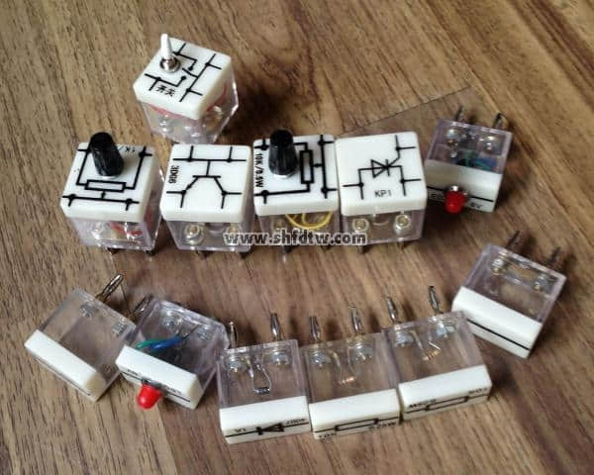
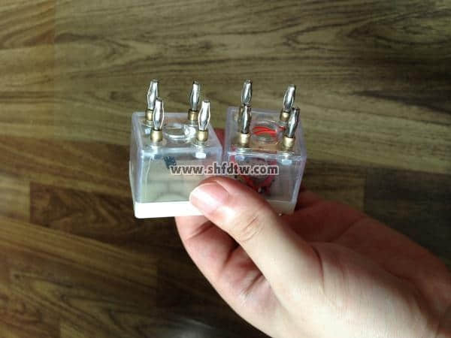
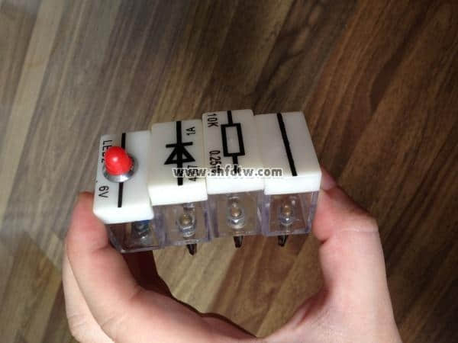
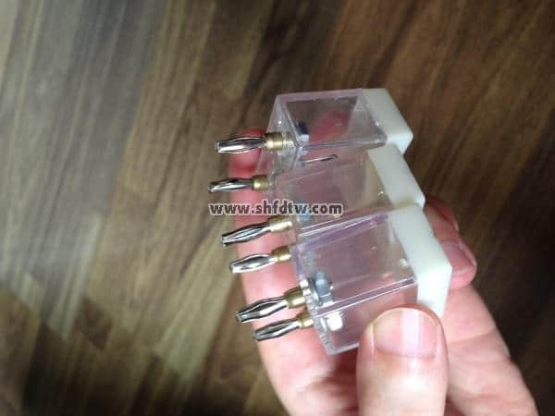
部分元器件图片

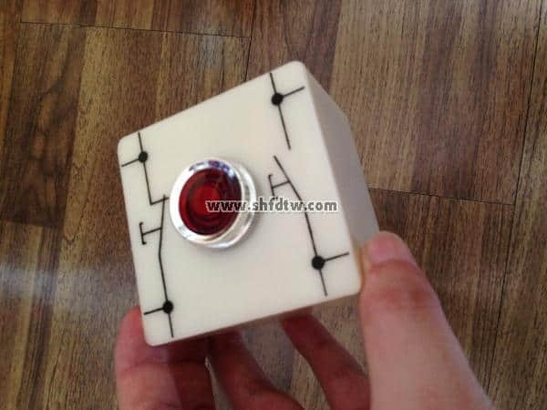
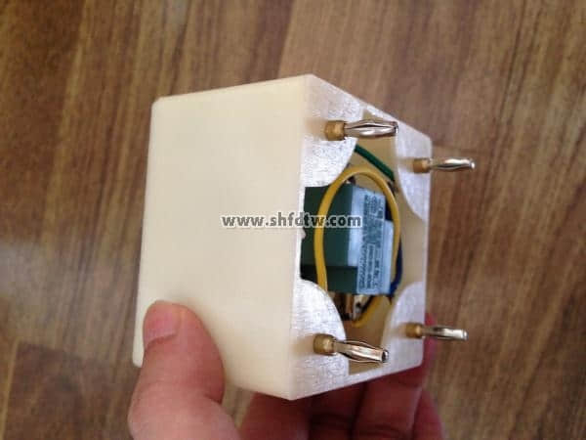
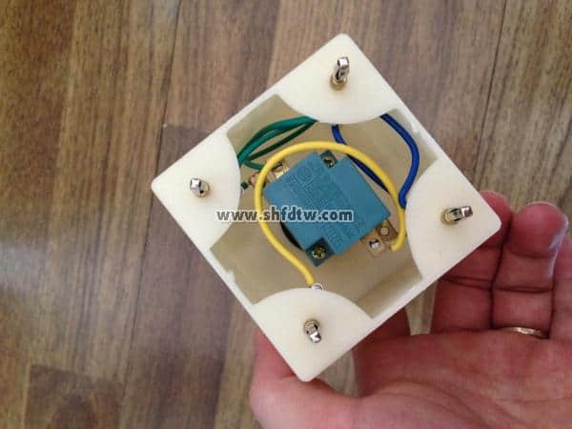
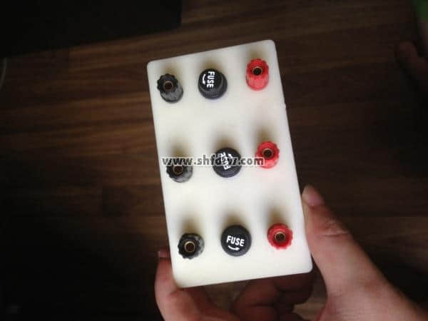
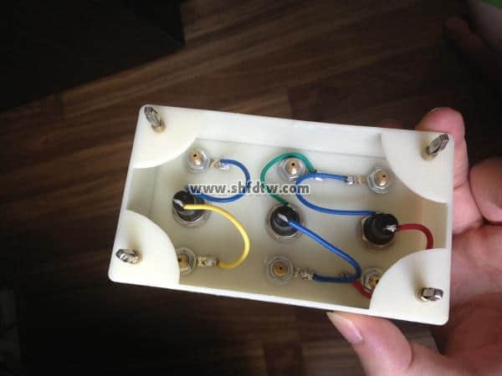
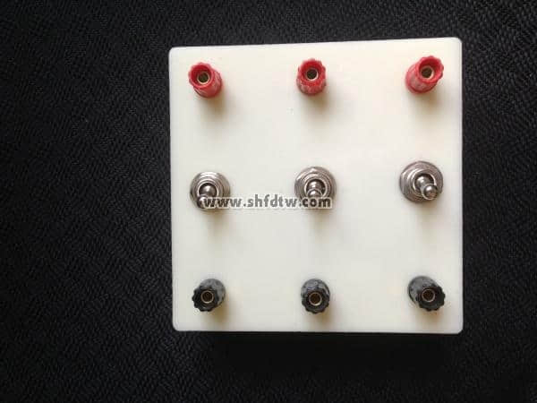
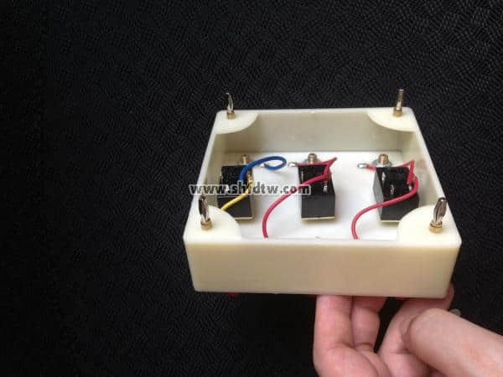
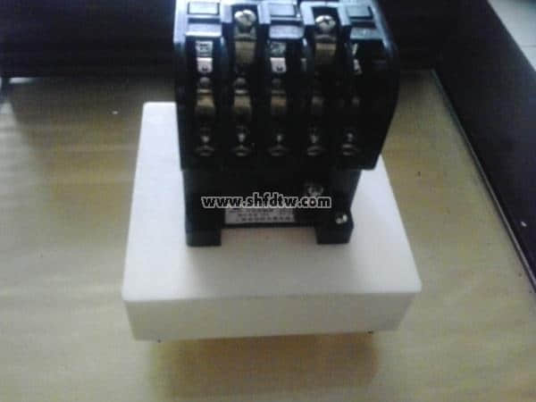

九孔板
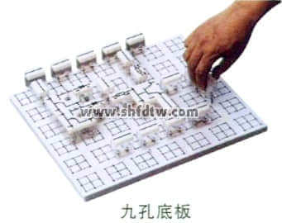
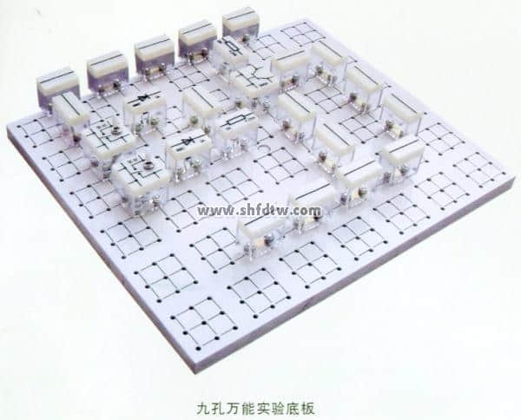
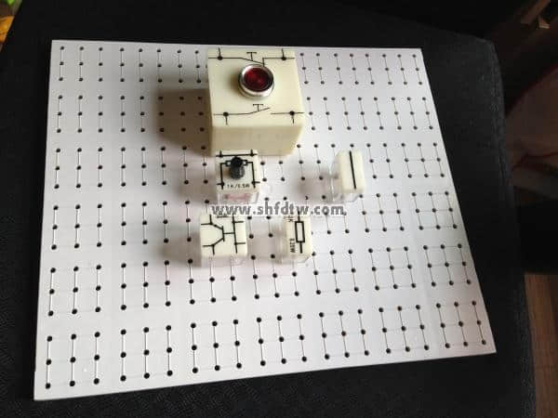
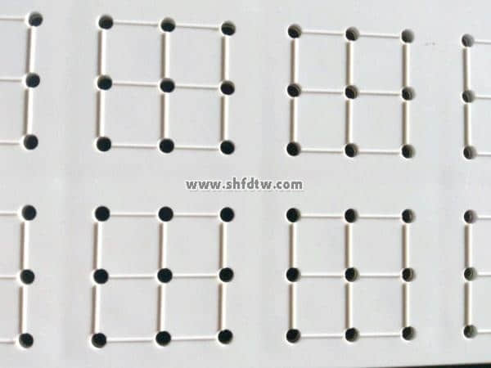
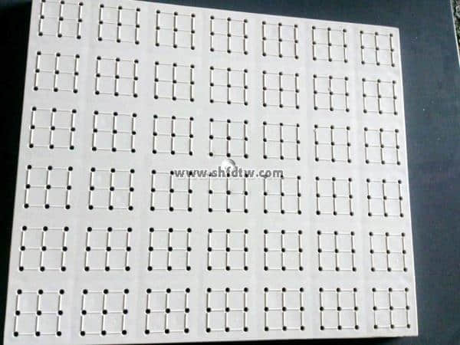
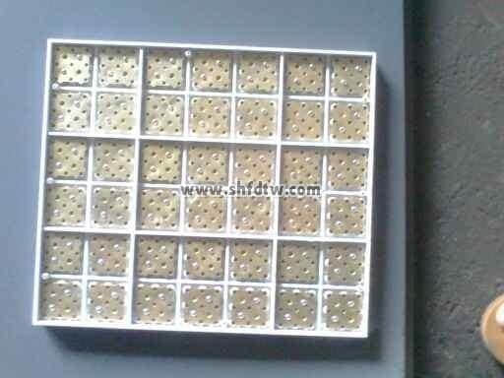
背面
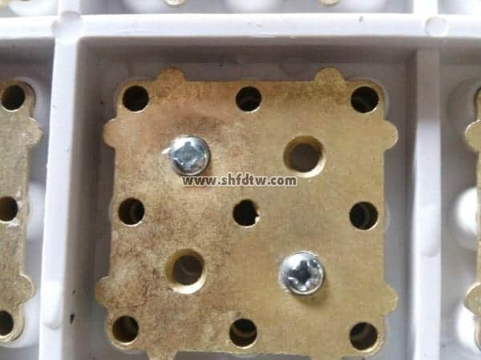
九孔板背面特写

